Especificación de CU 03:

Visualizar Obra

Versión 1.0

# Historial de Revisiones

|  |  |  |  |
| --- | --- | --- | --- |
| **Fecha** | **Versión** | **Descripción** | **Autor** |
| 06/12/2020 | 1.0 | Primera versión del DECU 03. Luego de que el documento anterior haya sido separado por CU. | Analísta |
|  |  |  |  |
|  |  |  |  |
|  |  |  |  |

# 

# Otros Documentos

|  |  |
| --- | --- |
| **Previos a este** | **Siguientes a este** |
| [Documento de Negocio](https://docs.google.com/document/u/1/d/1Ss9D61R7w2vzUFKG4AWc16p4Dvu6eBCO2K-zyPymrRQ/edit) | Diseño de Wireframe de UI |

# 

# 

# Tabla de Contenidos

Historial de Revisiones 2

Otros Documentos 2

Tabla de Contenidos 3

1. Introducción 5

1.1. Propósito 5

1.2. Alcance 5

1.3. Definiciones, siglas y abreviaciones 5

1.4. Referencias 5

1.5. Resumen 6

2. Descripción General 6

2.1. Diagrama de Casos de Uso 6

2.2. Descripción 6

2.3. Actores 7

2.4. Precondiciones 7

2.5. Poscondiciones 7

2.6. Flujo Básico 7

2.7. Flujo Alternativo 7

2.8. Excepciones 7

2.9. Prototipos visuales 8

2.10. Requerimientos no funcionales 8

# Introducción

## Propósito

La especificación de un caso de uso ayuda al equipo de desarrollo a definir los alcances del mismo y su funcionalidad además apoya directamente a las fases de Diseño y Construcción al detallar y definir su secuencia en el sistema.

Este documento tiene el propósito de realizar dicha especificación para el Caso de Uso 03: Visualizar Obra

## Alcance

El alcance de la especificación de este Caso de Uso está limitado a la primera versión del Sistema Artemis. Dentro de su propia área de acción. Para este caso, esa sería la página de Inicio, las páginas de las obras y los perfiles de los artistas.

## Definiciones, siglas y abreviaciones

Se usarán las mismas definiciones usadas en Artemis-DN (Documento de Negocio de Artemis) como base. Además de ellas cualquier otra definición, sigla o abreviación será colocada a continuación.

* **Vista Pública:** Se refiere al despliegue de una obra que solo mostrará ciertos datos como el título, autor, sus comentarios y likes. Además los usuarios podrán ver solo la última versión de la obra subida.

## Referencias

Documentos a los cuales nos vamos a referir:

* Artemis-DN (Documento de Negocio)

Medios no documentados:

* Artemis-Lluvia de ideas
* Reuniones y conversaciones

## Resumen

Le permite al usuario poder visualizar las obras que se encuentren publicadas por otros usuarios de la plataforma Artemis.

# Descripción General

## Diagrama de Casos de Uso

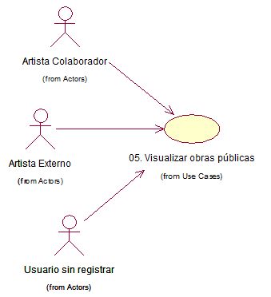

## Descripción

Todos los tipos de usuarios podrán tener acceso a la vista pública de las obras de otros artistas. Los usuarios con sesión iniciada podrán además Dar Like/Dislike y relizar comentarios a la obra.

## Actores

* **Artista Colaborador:** Artista que tiene permisos de Colaborar con obras del Artista con sesión activa.
* **Artista Externo:** Artista sin permisos de colaboración.
* **Usuario sin registrar:** Usuario de la plataforma sin sesión iniciada.
* **Artemis:** Plataforma Web para Artistas.

## Precondiciones

El usuario se encuentra en una pestaña externa a la vista de la obra en cuestión.

## Poscondiciones

El usuario puede ver la vista pública de la obra en cuestión.

## Flujo Básico

* + 1. El usuario selecciona la obra que quiere revisar.
    2. La plataforma muestra la obra en cuestión.

## Flujo Alternativo

[FA1] Ingreso por link

* + 1. Un usuario fuera de la plataforma hace clic en el link que redirige a la obra.
    2. El usuario entra directamente a la vista pública de la obra.

## Excepciones

[EX1] Link no público

* + 1. Un artista crea un link y lo comparte.
    2. Un usuario externo recibe el link
    3. El artista cambia su obra a “privada”
    4. El usuario externo intenta entrar al link
    5. El usuario es redirigido a un 404 Not Found.

## Prototipos visuales

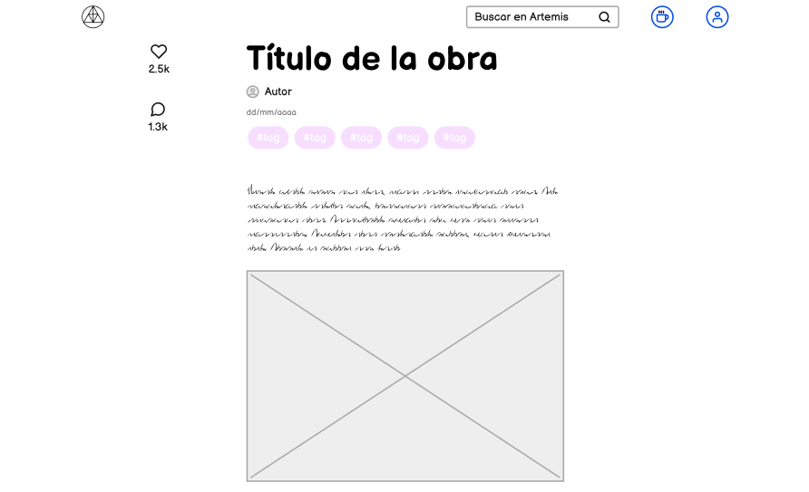

## Requerimientos no funcionales

* + 1. Seguridad: Los usuarios solo podrán tener acceso a la vista pública y no podrán ver datos de la obra fuera del alcance de la vista pública. Además eso en caso de que la obra se encuentre en modo público. De no ser el caso, los usuarios ni si quiera podrán acceder a la vista pública.